- 设计目标
- 系统管理员可以在升级服务器上发布新版本的产品包和升级工具
- 用户点击客户端启动程序能够更新升级工具和客户端产品

- 整体架构
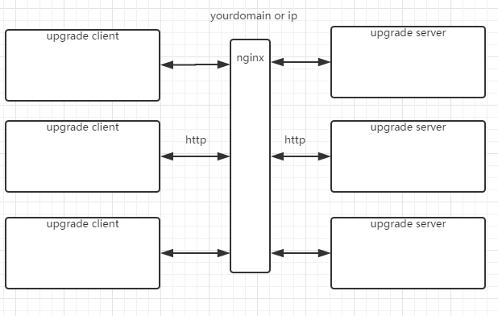

- 服务端
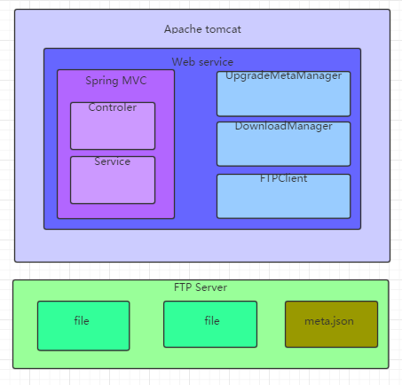
服务端是用java开发基于Apache Tomcat+SpringMVC的web server，对外提供restful service。

Restful API:

URL: /upgrade/info
Description: get upgrade metadata info base on client version and upgrade packages
Method: GET
Params: clientVersion, module
ResponseType: json
Sample:

GET /upgrade/info?clientVersion=1.0&module=client

Response：
{
“target_version”: “2.0.0”,
“files”:{
[”xxx.dll”],
[”xxx.exe”]
}

}

URL: /upgrade/download
Description: download file from server
Method: GET
Params: name
ResponseType: binary
Sample:

GET /upgrade/download?name=xxx.dll

升级包配置文件：meta.json
{
"version": "3.0.0",
"files":[
{
"name": "xxx.dll",
"src": "lib/xxx.dll",
"dest": "lib/xxx.dll",
"type": "file"
},
{
"name": "data",
"src": "readme.txt",
"dest": "readme.txt",
"type": "file"
},
{
"name": "upgrade.exe",
"src": "upgrade/upgrade.exe",
"dest": "upgrade.exe",
"type": "file"
}
],
"modules":[
{
"module": "client",
"plans":[
{
"client_version":"1.0.0",
"download_files":["xxx.dll","data"]
},
{
"client_version":"2.0.0",
"download_files":["xxx.dll","data"]
},
{
"client_version":"2.1.0",
"download_files":["data"]
}
]
},
{
"module": "upgrade_client",
"plans":[
{
"client_version":"1.0.0",
"download_files":["upgrade.exe"]
}
]
}
]
}
UpgradeMetaManager:
定期（API触发）读取FTP服务器上的配置文件获取当前发布的安装包的信息和安装文件列表
根据客户端传的client version和配置文件获取这个client需要下载的文件列表

DownloadManager:
根据客户端传的filename下载FTP服务器上的文件

FTPClient：
封装了对FTP文件的读写的工具类

- 客户端升级器
ClientProtocol:
封装和服务器交互的接口

HttpClient：
http的客户端，封装所有http的行为。

ClientUpgrader：
管理客户端的下载过程，整个过程记录在updater.log，下载逻辑如下：
- 获取当前client版本
- 通过ClientProtocol向服务器端取要下载的文件列表
- 如果服务器端返回数据表明需要下载，则创建upgrade_tmp目录，标示upgrade开始
- 根据文件列表依次通过ClientProtocol下载到./upgrade_tmp目录中
- 文件下载完成后依次删掉原文件并替换成新文件，全部替换完成后修改client版本
- 创建一个upgrade_done文件在当前目录

SelfUpgrader：
管理下载器的下载过程，整个过程记录在updater.log，下载逻辑如下：
- 获取当前client版本
- 通过ClientProtocol向服务器端取要下载的文件列表
- 如果服务器端返回数据表明需要下载，则创建upgrade_tmp目录，标示upgrade开始
- 将updater.exe通过ClientProtocol下载到./upgrade_tmp目录中
- 创建一个upgrade_done文件在当前目录并把要替换的文件名写入。

Util:
获取当前client版本和修改当前client版本

Logger:
记log类

- 客户端启动器
启动器是一个壳子程序来依次启动升级器升级升级器和客户端软件，并启动客户端。
启动器运行逻辑如下：
- 尝试删除upgrade_done文件，启动升级器升级升级器本身。
- 升级器运行退出后根据upgrade_done里的文件列表在upgrade_tmp目录里找到并替换旧文件。
- 启动一个子线程升级器升级客户端，主线程定期检查是否有upgrade_done文件产生。
- 出现upgrade_done文件后就启动客户端。

